|  |  |
| --- | --- |
|  | Jurusan Teknologi Informasi Politeknik Negeri Malang  **Jobsheet-10: PHP – CRUD & Bootstrap**  **Mata Kuliah Desain dan Pemrograman Web**  Pengampu: Tim Ajar Desain dan Pemrograman Web  *Oktober 2023* |

**Topik**

* Konsep CRUD dengan PHP dan Bootstrap

**Tujuan**

Mahasiswa diharapkan dapat:

1. Mahasiswa mampu membuat form CRUD menggunakan PHP
2. Mahasiswa mampu membuat form CRUD menggunakan Bootsrtap
3. Mahasiswa mampu membuat form CRUD menggunakan Jquery dan Ajax

**Perhatian**

Jobsheet ini harus dikerjakan step-by-step sesuai langkah-langkah praktikum yang sudah diberikan. Soal dapat dijawab langsung di dalam kolom yang disediakan dengan menggunakan PDF Editor.

**Membuat Tabel Anggota**

Tahapan pertama dalam membuat fitur CRUD adalah membuat tabel anggota. Pada praktikum kali ini, kita akan menggunakan *database* yang telah dibuat pada praktikum sebelumnya, yaitu *database* yang bernama “prakwebdb”. Selanjutnya hal yang harus dilakukan adalah membuat tabel *anggota*. Tabel *anggota* terdiri dari *nama, jenis_kelamin, alamat, d*an *No._telp*. Berikut adalah ketentuan yang dibuat di tabel *anggota*:

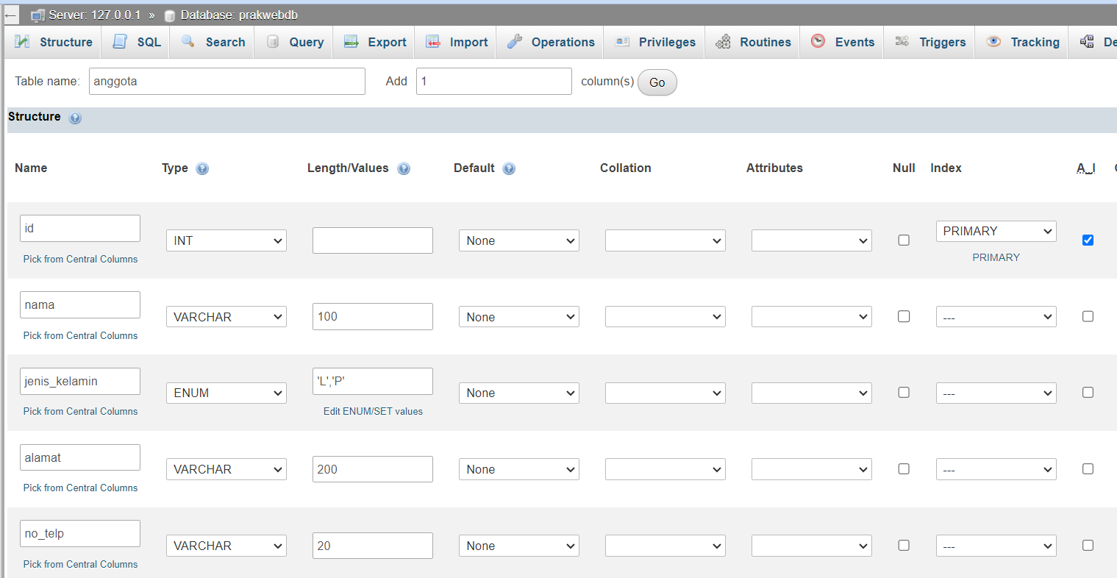

Jika berhasil akan muncul seperti di bawah ini pastikan *jenis_kelamin* bertipe enum. Enum merupakan salah satu tipe data di *database* Mysql yang berisi nilai-nilai *string* yang sudah ditentukan sebelumnya. Kolom enum hanya dapat berisi salah satu dari beberapa nilai *string* yang ditentukan.

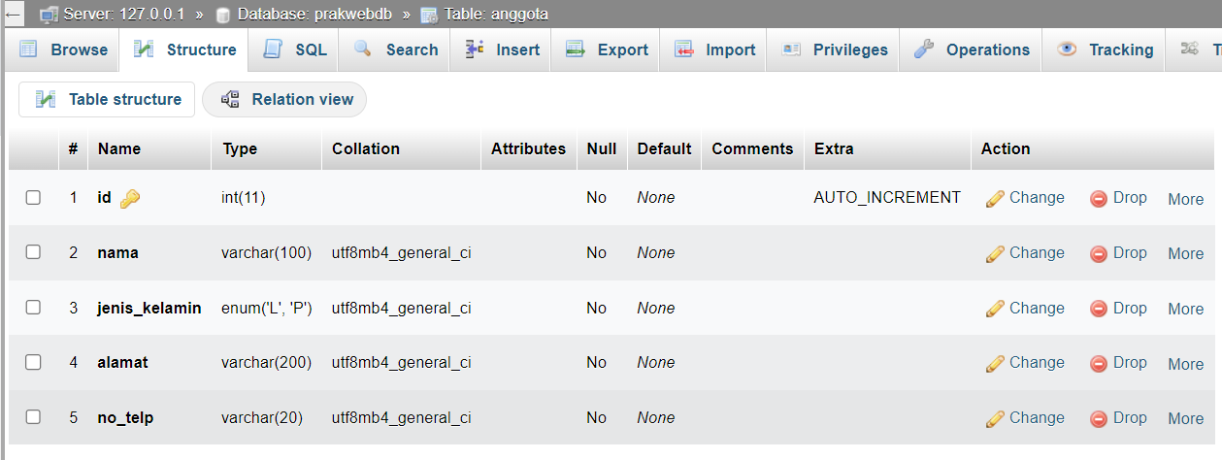

**Praktikum 1. CRUD Bagian Read**

|  |  |
| --- | --- |
| **Langkah** | **Keterangan** |
| 1 | Buatlah satu file baru di dalam direktori dasarWeb/crud, beri nama koneksi.php. |
| 2 | Ketikkan ke dalam file koneksi.php tersebut kode di bawah ini. |
| 3 |  |
| 4 | Buatlah satu file baru di dalam direktori dasarWeb/crud, beri nama index.php. |
| 5 | Ketikkan ke dalam file index.php tersebut kode di bawah ini. |
| 6 | Buatlah satu file baru di dalam direktori dasarWeb/crud, beri nama style.css. |
| 7 | Ketikkan ke dalam file style.css tersebut kode di bawah ini. |
| 8 | Simpan file tersebut, kemudian buka browser dan jalankan localhost/dasarWeb/ crud . Apa yang anda pahami dari penggunaan script tersebut. Catat di bawah ini pemahaman anda. (soal no 1.1)  ­ |

**Praktikum 2. CRUD Bagian Create**

|  |  |
| --- | --- |
| **Langkah** | **Keterangan** |
| 1 | Buatlah satu file baru di dalam direktori dasarWeb/crud, beri nama create.php. |
| 2 | Ketikkan ke dalam file create.php tersebut kode di bawah ini. |
| 3 |  |
| 4 | Buatlah satu file baru di dalam direktori dasarWeb/crud, beri nama proses.php. |
| 5 | Ketikkan ke dalam file proses.php tersebut kode di bawah ini. |
| 6 |  |
| 7 | Simpan file tersebut, kemudian buka browser dan jalankan localhost/dasarWeb/ crud. Lakukan penambahan anggota kemudian simpan. Apa yang anda pahami dari script pada file tersebut. Catat di bawah ini pemahaman anda. (soal no 2.1) |

**Praktikum 3. CRUD Bagian Update**

|  |  |
| --- | --- |
| **Langkah** | **Keterangan** |
| 1 | Buatlah satu file baru di dalam direktori dasarWeb/crud, beri nama edit.php. |
| 2 | Ketikkan ke dalam file edit.php tersebut kode di bawah ini. |
| 3 |  |
| 4 | Tambahkan isi file di dalam direktori dasarWeb/crud, dengan nama proses.php. |
| 5 | Ketikkan ke dalam file proses.php tersebut kode di bawah ini. |
| 6 |  |
| 7 | Simpan file tersebut, kemudian buka browser dan jalankan localhost/dasarWeb/ crud. Lakukan perubahan data anggota kemudian simpan. Apa yang anda pahami dari script pada file tersebut. Catat di bawah ini pemahaman anda. (soal no 3.1) |

**Praktikum 4. CRUD Bagian Delete**

|  |  |
| --- | --- |
| **Langkah** | **Keterangan** |
| 1 | Tambahkan isi file di dalam direktori dasarWeb/crud, dengan nama proses.php. |
| 2 | Ketikkan ke dalam file proses.php tersebut kode di bawah ini. |
| 3 |  |
| 4 | Simpan file tersebut, kemudian buka browser dan jalankan localhost/dasarWeb/ crud. Lakukan hapus data anggota. Apa yang anda pahami dari script pada file tersebut. Catat di bawah ini pemahaman anda. (soal no 4.1) |

**Praktikum 5. Tampilan CRUD dengan Bootstrap**

|  |  |
| --- | --- |
| **Langkah** | **Keterangan** |
| 1 | Ubah isi file di dalam direktori dasarWeb/crud, dengan nama index.php. |
| 2 | Ketikkan ke dalam file index.php tersebut kode di bawah ini. |
| 3 |  |
| 4 | Simpan file tersebut, kemudian buka browser dan jalankan localhost/dasarWeb/ crud. Apa yang anda pahami dari script pada file tersebut. Catat di bawah ini pemahaman anda. (soal no 5.1) |
| 5 | Ubah isi file di dalam direktori dasarWeb/crud, dengan nama create.php. |
| 6 | Ketikkan ke dalam file create.php tersebut kode di bawah ini. |
| 7 |  |
| 8 | Simpan file tersebut, kemudian buka browser dan jalankan localhost/dasarWeb/ crud. Lakukan penambahan anggota kemudian simpan. Apa yang anda pahami dari script pada file tersebut. Catat di bawah ini pemahaman anda. (soal no 5.2) |
| 9 | Ubah isi file di dalam direktori dasarWeb/crud, dengan nama edit.php |
| 10 | Ketikkan ke dalam file edit.php tersebut kode di bawah ini. |
| 11 |  |
| 12 | Simpan file tersebut, kemudian buka browser dan jalankan localhost/dasarWeb/ crud. Lakukan perubahan anggota kemudian simpan. Apa yang anda pahami dari script pada file tersebut. Catat di bawah ini pemahaman anda. (soal no 5.3) |

**Praktikum 6. Tampilan CRUD dengan Ajax**

|  |  |
| --- | --- |
| **Langkah** | **Keterangan** |
| 1 | Buat file baru di dalam direktori dasarWeb/crud/ajax, dengan nama koneksi.php. |
| 2 | Ketikkan ke dalam file koneksi.php tersebut kode di bawah ini. |
| 3 |  |
| 4 | Buat file **auth.php** untuk membuat otentifikasinya dan untuk keamananya. Isikan dengan kode dibawah |
| 5 |  |
| 6 | Buatlah file **index.php** pada folder sobat dan isikan dengan script dibawah ini |
| 7 | <!-- Bootstrap -->  <link href="https://cdnjs.cloudflare.com/ajax/libs/twitter-bootstrap/4.1.3/css/bootstrap.css" rel="stylesheet">  <!-- Font Awesome -->  <link rel="stylesheet" href="https://use.fontawesome.com/releases/v5.7.2/css/all.css" integrity="sha384-fnmOCqbTlWIlj8LyTjo7mOUStjsKC4pOpQbqyi7RrhN7udi9RwhKkMHpvLbHG9Sr" crossorigin="anonymous"> |
| 8 | Buat file **data.php** yang berfungsi untuk reload data menggunakan ajax sehingga aplikasi tidak perlu loading saat menyimpan data atau ada data update. Isikan **data.php** dengan script dibawah ini |
| 9 |  |
| 10 | Untuk keamanan karena kita menggunakan header pada ajax, kita perlu membuat file **csrf.php** kemudian isikan dengan script dibawah |
| 11 |  |
| 12 | Simpan file tersebut, kemudian buka browser dan jalankan localhost/dasarWeb/ crud/ajax. Seharusnya muncul seperti gambar di bawah ini    Apa yang anda pahami dari script pada file-file tersebut. Catat di bawah ini pemahaman anda. (soal no 6.1) |
| 13 | Berikutnya membuat form dangan data yang bisa tersimpan. Buka file **index.php** dan tambahkan beberapa script di bawah ini jadi yang ditambahkan hanya untuk bagian cek error saja dengan contoh |
| 14 |  |
| 15 | Masih di file **index.php** dengan penambahan script javascript, sisipakan script dibawah ini dalam jquery yang sudah ada pada langkah 7 |
| 16 |  |
| 17 | Selanjutnya adalah membuat file **form_action.php** yang berfungsi untuk menyimpan ke dalam database. Kemudian isikan dengan script dibawah ini |
| 18 |  |
| 19 | Simpan file tersebut, kemudian buka browser dan jalankan localhost/dasarWeb/ crud/ajax. Seharusnya muncul seperti gambar di bawah ini jika di klik tombol simpan tanpa mengisi data satu pun    Apa yang anda pahami dari script pada file-file tersebut. Catat di bawah ini pemahaman anda. (soal no 6.2) |
| 20 | Berikutnya membuat form dangan data yang bisa di ubah. Buka file **data.php** dan tambahkan beberapa script di bawah ini jadi yang ditambahkan pada bagian jquery |
| 21 |  |
| 22 | Buat file **get_data.php** dan isikan dengan script dibawah ini |
| 23 |  |
| 24 | Terakhir ubah file **form_action.php** menjadi seperti dibawah supaya bisa edit form |
| 25 |  |
| 26 | Simpan file tersebut, kemudian buka browser dan jalankan localhost/dasarWeb/ crud/ajax. Saat klik tombol edit seharusnya muncul seperti gambar di bawah ini dengan form otomatis terisi dari data sebelumnya    Apa yang anda pahami dari script pada file-file tersebut. Catat di bawah ini pemahaman anda. (soal no 6.3) |
| 27 | Pada tag <script>…</script> di file **data.php** tambahkan kode dibawah ini |
| 28 |  |
| 29 | Buat file **hapus_data.php** pada project sobat dan ketikkan script dibawah |
| 30 |  |
| 31 | Simpan file tersebut, kemudian buka browser dan jalankan localhost/dasarWeb/ crud/ajax. Saat klik tombol hapus seharusnya data akan terhapus. Apa yang anda pahami dari script pada file-file tersebut. Catat di bawah ini pemahaman anda. (soal no 6.4) |